Ajax第二天
1.Print_r：输出变量的详细内容
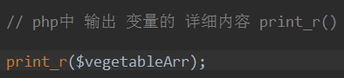
2.enctype="multipart/form-data"：上传文件必须设置
3.$_FILES[]:获取上传的文件，中括号里面填的是上传文件里面的name属性
4.move_uploaded_file(a,b ):在php中将文件保存，a填的是上传文件在服务器的临时位置，b填的是路径
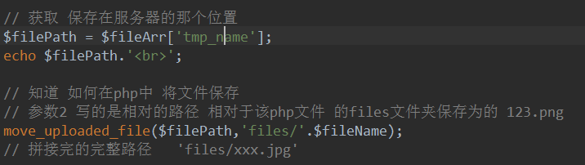
5.发送ajax请求五个步骤：
1.创建异步对象：var ajaxObj=new XMLHttpRequest( )；
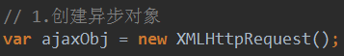
2.设置请求url参数：ajaxObj.open(参数1,参数2)；参数1是方法get或post，参数2是请求的url（也就是php文件）
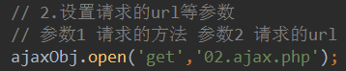
3.发送请求：ajaxObj.Send( )
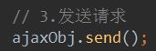
4.注册事件：ajaxObj.onreadystatechange=function(){
为了保证数据完整回来需要判断两个值
If(ajaxObj.readystate==4&& ajaxObj.status==200){
5.在注册事件中获取返回的内容并修改页面中的内容
ajaxObj.responseText：返回的内容
}
}
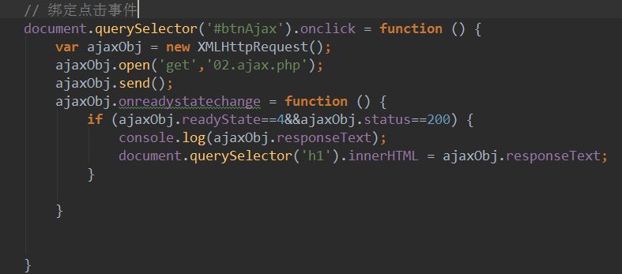
6.动态请求url：在object.open(参数1,参数2)参数2的php后缀加？号
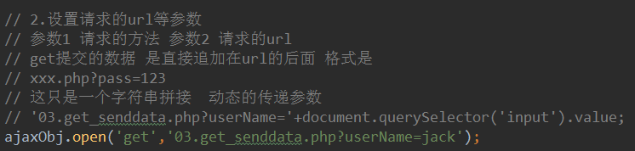
7.验证某个人值是否存在：in_array(查询的值，查询的数组，判断类型[可选值])
